Электрохимические колебания потенциала разомкнутой цепи в процессе омеднения кремния методом погружения.

Колебания тока и напряжения в образцах наблюдались во время анодной поляризации кремния во фторидосодержащих растворах. Наблюдаемое поведение характеристик объяснятся, главным образом, повторением формы слоя оксида, пробоем и восстановлением неприкрытого кремния. Эти колебания имеют место, как правило, при высоких напряжениях. Обнаружены разные типы колебаний у кремниевого образца, погружённого в раствор HF, содержащий ионы меди и без внешнего питания.^{[1,2]} Колебания зависят от типа легирующей примеси и концентрации HF.

ЭКСПЕРИМЕНТ
Образцы пористого кремния были подготовлены к работе при помощи анодирования пластины (кремний p-типа; (100); R_{S} ~ 10-20 Ом×см), в 22%-ном растворе HF-этанол с плотностью тока 2 мA×см⁻² в течение 20 минут. Подготовленный таким способом образец погружен в 0,01 M раствор CuSO₄ с разными концентрациями HF. Потенциал разомкнутой цепи был измерен относительно медного электрода сравнения. Значения были конвертированы в Ag/AgCl (3,3 M KCl).

РЕЗУЛЬТАТЫ
На Рис. 1 – пример колебательного поведения потенциала разомкнутой цепи при погружении образца пористого кремния в раствор (0,01 M CuSO₄ и 0,1% HF) в «условиях застоя». Перемешивание раствора оказывает влияние на колебания. В «условиях застоя» колебания появляются, где-то, через 1200 секунд после погружения. При перемешивании колебания начинаются на гораздо более ранней стадии. Более того, период колебаний укорачивается при перемешивании. Периодичность колебаний не является беспорядочной, но в обоих случаях несколько неравномерна; это также согласуется с отклонением от полного цикла на карте фаз зависимости dE/dt от E. Результаты показывают, что массоперенос влияет на колебания. Подобное колебательное поведение наблюдается и на пластинах плоского кремния. Таким образом, присутствие слоя пористого кремния на поверхности кремниевой пластины не является ключевым фактором для колебаний. Тем не менее, оно влияет на кинетическое поведение в ходе колебаний. Это также подтверждается влиянием вязкости раствора на колебательное поведение. ^{[3]} Периодичность намного более упорядочена, нежели в случае с пористым кремнием. Карта фаз формирует практически полный цикл. Форма почти не отклоняется от замкнутого круга. Тип подложки влияет на колебательное поведение. Высоколегированный кремний p+-типа, 0,01 Ом×см, не претерпевает колебаний вовсе. Колебания не наблюдаются также на кремнии n-типа.
Концентрация HF в 0,01 M фоновом растворе CuSO₄ – важная величина. При добавлении 0,01% HF, появляется потенциал разомкнутой цепи. При этом не наблюдается заметного осаждения меди на поверхности кремниевой подложки. В растворах с 0,05 и 0,1% HF колебания становятся отчётливыми и регулярными. Амплитуда колебаний – около 0,1 В. В этом случае поверхность покрывается медью без шелушения. Большие, чем 0,1%, концентрации HF обуславливают шелушение осаждённой медной фольги. С ростом концентрации HF, амплитуда колебаний потенциала разомкнутой цепи падает и, наконец, колебания полностью исчезают при 1%. Легко заметить, что минимальное значение потенциала во время его колебаний составляет около -0,15 В, вплоть до этой концентрации HF. Однако в более концентрированных растворах потенциалы разомкнутой цепи более отрицательны.

ОБСУЖДЕНИЕ РЕЗУЛЬТАТОВ
Для рассмотрения механизма колебаний было принято, что окисление кремния с успешным растворением SiO₂ и восстановление Cu²⁺ tпроисходит так, как описано С.Г. дос Сантосом и его коллегами.^{[4]} Эти химические реакции можно записать так:
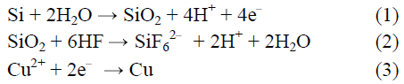
Электродные потенциалы электрохимических реакций (1) и (3) составляют -1,22 В (pH3) и 0,07 В, соответственно. Следовательно, потенциал открытой цепи останется между этими значениями. Он меняется в интервале 0,05 – -0,35 В в настоящих условиях.
Осаждение меди начинается и потенциал открытой цепи отрицателен, пока пористый или другой кремний опущен в раствор CuSO₄ без HF. Затем скорость осаждения падает и, наконец, осаждение прерывается, а потенциал открытой цепи смещается в сторону положительных потенциалов, и затем устанавливается неизменным.^{[2]}
Согласно наблюдениям формирования и дальнейшего отрыва медной фольги, повторение структуры поверхности осаждённой медью сопровождается формированием SiO₂ и частичное восстановление на несущей поверхности после отрыва в присутствии HF приводит к колебаниям. Это объясняет эффект концентрации HF при колебательном поведении на кремнии p-типа.
Тем не менее, данная интерпретация неприменима к кремниевым структурам p+- и n-типа. Поверхностные энергии у границы полупроводника и раствора могут принимать участие в возникновении колебаний.
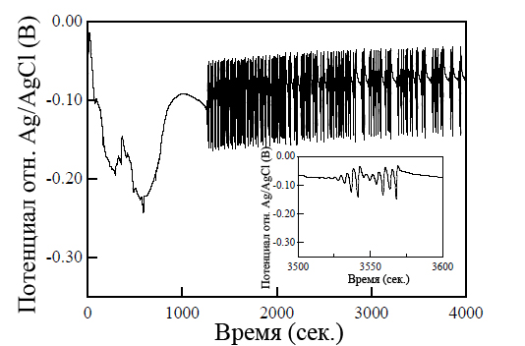
Рис. 1 Колебания потенциала открытой цепи пористого кремния в ходе электролитического омеднения кремния методом погружения в 0,01 M CuSO₄ + 0,1% HF в «условиях застоя». На вложенном рисунке – результат растягивания фрагмента графика.

ССЫЛКИ
1. V. Parkhutik, J. Sasano, Y. Ogata, and E. Matveeva, Proceedings of SPIE, Vol. 5114, 396 (2003)
2. J. Sasano, R. Murota, Y. Yamauchi, T. Sakka, and Y.H.Ogata, J. Electroanal. Chem., 559, 125 (2003).
3. E. Rayón, E. Pastor, E. Matveeva, C. Ferrer, V. Parkhutik, J. Sasano, and Y. Ogata, Phys. Stat. Sol. (a).
4. S.G. dos Santos, A. Filho, A. Pasa, C. Hasenack, Microelectron. Engineering, 33, 149 (1997).

Перевод Тишин А.В.

% – здесь и далее, процент в массовых долях
М – здесь и далее, молярность, количество растворённого вещества к объёму раствора, [моль/л]

